МБОУ «Гимназия №184»
Демонстрационный вариант вступительного испытания в 10 класс
2026 г.
1. Найдите значение выражения: $\frac{{21}^{\frac{2}{3}}×3^{\frac{1}{3}}}{7^{-\frac{4}{3}}}$
2. Сократите дробь: $\frac{4х^{2}-х}{6х}$
3. Решите уравнение : $х^{3}-4х^{2}+4х=0$
4. Найдите значение выражения:
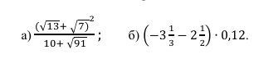
5. Найдите область определения выражения:
$$\sqrt{10+3х-х^{2}}$$
